**Rapport sur la conception :**

**Plateforme de Collaboration et Gestion pour Kinésithérapeutes**

**Réalisés par :**

* + - **Taif Jihane (chef de projet)**
    - **Ghallabi Hiba**
    - **Marbouh Hamid**

**Introduction**

Dans le cadre de notre projet, réalisé en groupe, nous avons travaillé sur la conception d'une Plateforme de Collaboration et de Gestion pour Kinésithérapeutes. L'objectif principal de ce projet est de répondre aux besoins spécifiques des kinésithérapeutes en leur offrant une solution efficace pour gérer leurs activités professionnelles, notamment la création d'offres, la gestion des patients, et la prise de rendez-vous en ligne.

La phase de conception est une étape clé qui nécessite une compréhension approfondie des besoins des utilisateurs finaux et une organisation rigoureuse au sein de l'équipe. En tant que groupe, nous avons identifié les principales fonctionnalités nécessaires et avons utilisé des outils de modélisation pour représenter les différents aspects du système. La conception s'appuie sur une collaboration active entre les membres de l'équipe, afin d'assurer une vision cohérente et de répondre aux contraintes techniques et fonctionnelles du projet.

Dans ce rapport, nous présentons les différents diagrammes élaborés dans le cadre de la conception de notre plateforme, en détaillant leur rôle et les interactions qu’ils illustrent au sein du système.

# **Diagramme de cas d’utilisation:**

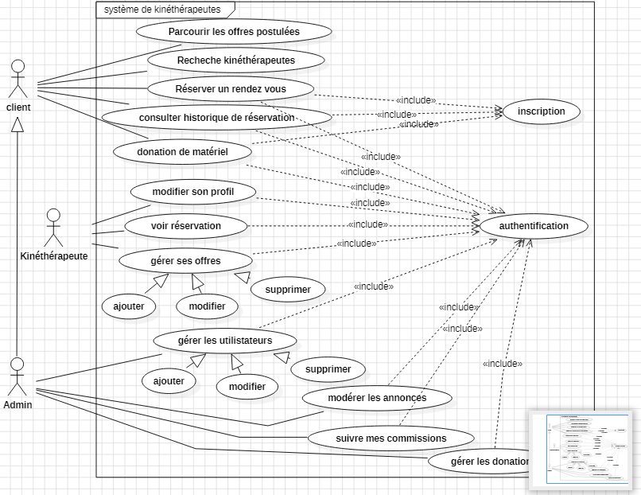Nous commençons par présenter le diagramme de cas d'utilisation, qui illustre les principales fonctionnalités de la plateforme ainsi que les interactions entre les utilisateurs et le système:

**Les acteurs principaux:**

* **Client**: Représente un utilisateur final du système, tel qu'un patient ou une personne recherchant les services d'un kinésithérapeute.
* **Kinésithérapeute**: Professionnel qui propose ses services sur la plateforme.
* **Admin**: Administrateur qui gère le système et supervise les activités des utilisateurs et des kinésithérapeutes.

**Les Cas d'utilisation :**

Les actions principales que les acteurs peuvent effectuer incluent :

* **Pour le client:**
* **Parcourir les offres postulées** : Le client peut voir les annonces des kinésithérapeutes disponibles.
* **Recherche kinésithérapeutes** : Permet au client de rechercher des kinésithérapeutes en fonction de certains critères (par exemple, localisation ou spécialité).
* **Réserver un rendez-vous** : Fonctionnalité permettant au client de prendre rendez-vous avec un kinésithérapeute.
* **Consulter l'historique de réservation** : Permet au client de voir ses réservations passées.
* **Donation de matériel** : Le client peut faire un don de matériel via le système.
* **Pour le kinesitherapeute:**
* **Modifier son profile**: Permet de mettre à jour ses informations personnelles et professionnelles par exemple le mots de passe et l’adresse.
* **Voir réservation** : Consulter les rendez-vous réservés par les clients.
* **Gérer ses offres**: Ajouter, modifier ou supprimer les offres proposés.
* **Pour l’admin:**
* **Gérer les utilisateurs** : Ajouter, modifier ou supprimer des comptes utilisateurs (clients et kinésithérapeutes).
* **Modérer les annonces** : Vérifier et approuver les offres publiées par les kinésithérapeutes.
* **Suivre mes commissions**: Suivre les commissions générées par les réservations.
* **Gérer les donations** : Superviser les dons de matériel.

# **diagramme de classes:**

Après avoir exploré le diagramme de cas d'utilisation, nous poursuivons avec le diagramme de classe, qui détaille la structure statique du système en représentant les entités, leurs attributs, leurs relations, et leurs associations:

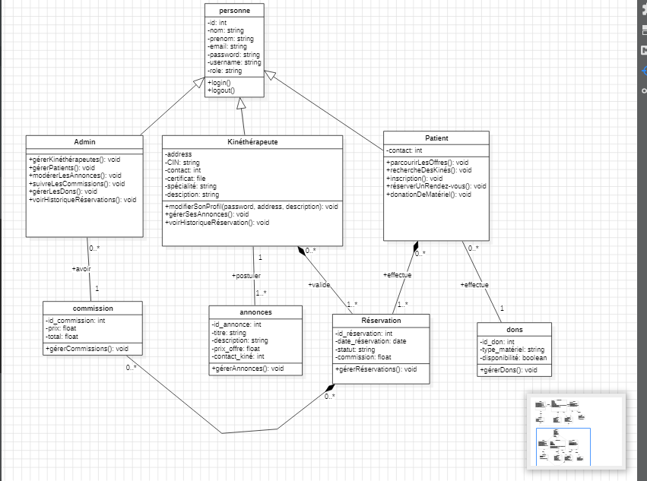

Le diagramme de classe illustre les relations et interactions principales entre les différentes entités du système:

* **Héritage:**

-La classe Personne sert de classe parent pour les classes Admin, Kinésithérapeute, et Patient, qui héritent des attributs et méthodes génériques de Personne.

* **Associations entre:**
* Kinésithérapeute et Annonces :

-Un kinésithérapeute peut créer plusieurs annonces (relation 1..*).

-Chaque annonce est liée à un seul kinésithérapeute.

* Patient et Réservation :

-Un patient peut effectuer plusieurs réservations (relation 0..*).

-Chaque réservation est associée à un seul patient.

* Réservation et Commission :

-Chaque réservation génère une commission (relation 1..1).

-La classe Réservation inclut un attribut pour enregistrer le montant de la commission.

* Patient et Dons :

-Un patient peut effectuer plusieurs dons (relation 0..*).

-Chaque don est associé à un seul patient.

* Admin et Kinésithérapeute/Patient :

-L’administrateur gère les kinésithérapeutes et les patients (relation 0..*).

* Admin et Annonces :

-L’administrateur peut modérer les annonces créées par les kinésithérapeutes (relation 0..*).

* Admin et Commissions :

-L’administrateur suit et gère les commissions générées (relation 0..*).

* Admin et Dons :

-L’administrateur peut gérer les dons effectués par les patients (relation 0..*).

1. **diagramme de sequence:**

Dans cette partie, nous présentons les diagrammes de séquence associés aux cas d'utilisation identifiés. Chaque diagramme illustre les interactions spécifiques entre les acteurs et le système pour un cas d'utilisation donné, en détaillant les échanges nécessaires à la réalisation des fonctionnalités :

* 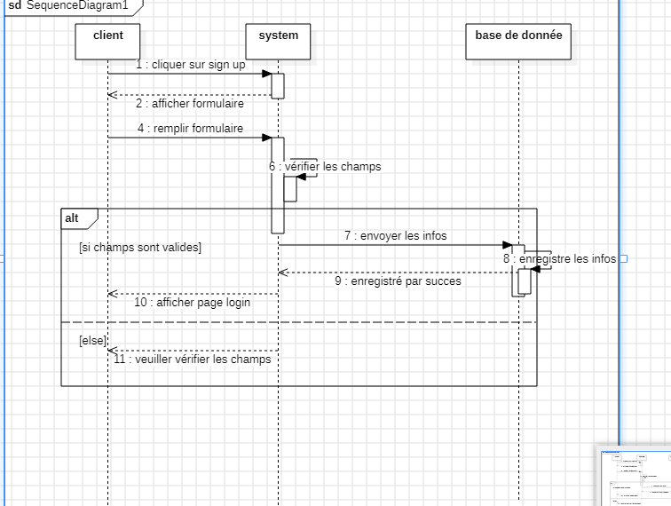Ce diagramme représente le processus d'inscription d'un utilisateur sur la plateforme.
* **Acteurs et objets:**
* **Client** : Représente l'utilisateur qui souhaite s'inscrire sur la plateforme.
* **Système** : Le système qui gère l'inscription et vérifie les informations fournies par le client.
* **Base de données** : Représente la base de données où les informations de l'utilisateur seront enregistrées.
* **Les étapes du processus:**

1. **Cliquer sur "sign up"** : Le client initie le processus en cliquant sur le bouton d'inscription.
2. **Afficher formulaire** : Le système affiche le formulaire d'inscription à remplir.
3. **Remplir formulaire** : Le client saisit les informations nécessaires dans le formulaire.
4. **Vérifier les champs** : Une fois le formulaire rempli, le système vérifie si tous les champs sont correctement remplis (par exemple, en validant les formats des données).

**-🡪bloc de condition :** **Si les champs sont** **validés** : c’est-à-dire que toutes les données sont correctement saisies. :

* 1. **Envoyer les infos** : Le système envoie les données saisies à la base de données.
  2. **Enregistrer les infos** : La base de données enregistre les informations de l'utilisateur.
  3. **Enregistré par succès** : Un message de confirmation est renvoyé au client, l'informant que l'inscription a été réussie.
  4. **Afficher page login** : Après l'inscription réussie, le système affiche la page de connexion pour permettre à l'utilisateur de se connecter.

🡪Si les champs sont **non validés** :

* 1. **Vérifier les champs** : Le système demande au client de vérifier les champs erronés ou manquants.
* 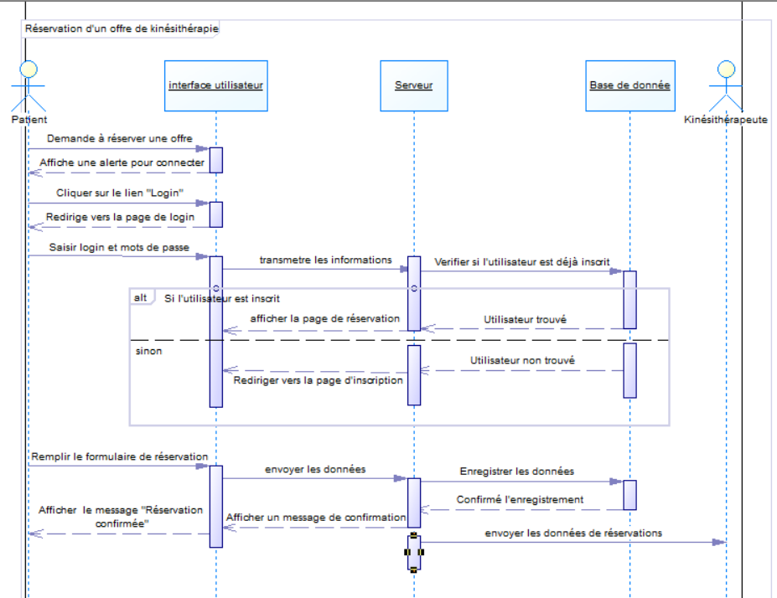Ce diagramme illustre le processus de réservation d'une offre de kinésithérapie par un patient via une interface utilisateur et les interactions avec un serveur et une base de données.
* **Acteurs principaux :**
* Patient : Initiateur du processus de réservation.
* Interface utilisateur : Moyen d'interaction du patient avec le système.
* Serveur : Gestionnaire des requêtes et vérification des informations.
* Base de données : Stockage des données d'utilisateur et des réservations.
* Kinésithérapeute : Destinataire des données de réservation.
* **Les étapes du processus:**
* **Demande de réservation :** Le patient exprime son intention de réserver une offre de kinésithérapie.
* **Vérification de l'authentification :**
* L'interface utilisateur affiche une alerte demandant au patient de se connecter.
* Si le patient n'est pas connecté, il est redirigé vers la page de login.
* Le patient saisit son login et mot de passe.
* **Validation de l'utilisateur :**
* Les informations saisies sont transmises au serveur, qui les envoie à la base de données pour vérifier si l'utilisateur est déjà inscrit.
* Conditions :
* Si l'utilisateur est trouvé : L'interface redirige le patient vers la page de réservation.
* Sinon : L'utilisateur est redirigé vers une page d'inscription.
* **Remplissage du formulaire de réservation :** Une fois authentifié, le patient remplit le formulaire de réservation.
* **Envoi des données :**
* Les données sont transmises au serveur, qui les enregistre dans la base de données.
* Une confirmation est envoyée au patient via l'interface utilisateur.
* Confirmation et transmission des données :
* L'interface utilisateur affiche un message confirmant la réservation.
* Les données de réservation sont transmises au kinésithérapeute.

Ce diagramme met en évidence les échanges entre les différents éléments du système, de la création à l'enregistrement de l'offre.

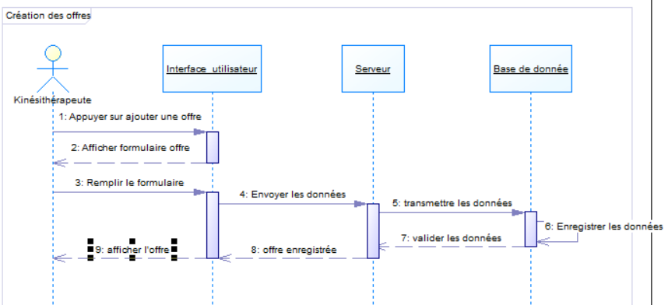

* **Acteurs et Objets**

1. **Acteur principal** :
   * **Kinésithérapeute** : L'utilisateur qui interagit avec le système pour créer une offre.
2. **Objets impliqués** :
   * **Interface utilisateur** : Représente la couche frontale de l'application avec laquelle le kinésithérapeute interagit.
   * **Serveur** : Traite les demandes venant de l'interface utilisateur et les transmet à la base de données.
   * **Base de données** : Stocke les données des offres créées.

* **Étapes du processus**

1. **Appuyer sur ajouter une offre** : Le kinésithérapeute initie le processus en cliquant sur l'option "ajouter une offre" dans l'interface utilisateur.
2. **Afficher le formulaire d'offre** : L'interface utilisateur affiche un formulaire permettant de saisir les détails de l'offre.
3. **Remplir le formulaire** : Le kinésithérapeute remplit les champs du formulaire avec les informations de l'offre.
4. **Envoyer les données** : Une fois le formulaire rempli, les données sont envoyées depuis l'interface utilisateur au serveur.
5. **Transmettre les données** : Le serveur reçoit les données du formulaire et les transmet à la base de données.
6. **Enregistrer les données** : La base de données enregistre les informations de l'offre.
7. **Valider les données** : Le serveur confirme que l'offre a bien été enregistrée en renvoyant une validation à l'interface utilisateur.
8. **Offre enregistrée** : L'interface utilisateur affiche un message indiquant que l'offre a été enregistrée avec succès.
9. **Afficher l'offre** : L'interface utilisateur montre la nouvelle offre dans la liste des offres disponibles pour le kinésithérapeute.